中招联合招标采购平台
全流程操作手册-投标人版

2019 年 9月
中招联合信息股份有限公司

目录
一、参与项目 1
二、购买招标文件 1
三、标书下载 4
四、制作投标文件 5
五、投标应答 12
六、开标 13

参与项目
- 先下载环境检测工具中所有插件
点击左侧“寻找商机”，找到需要参与的项目，点击“我要参与”按钮
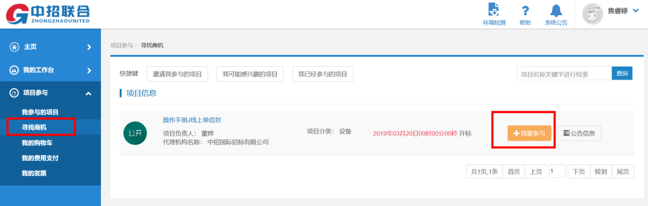

二、购买招标文件
填写相应的信息，点击右下角“加入购物车”按钮
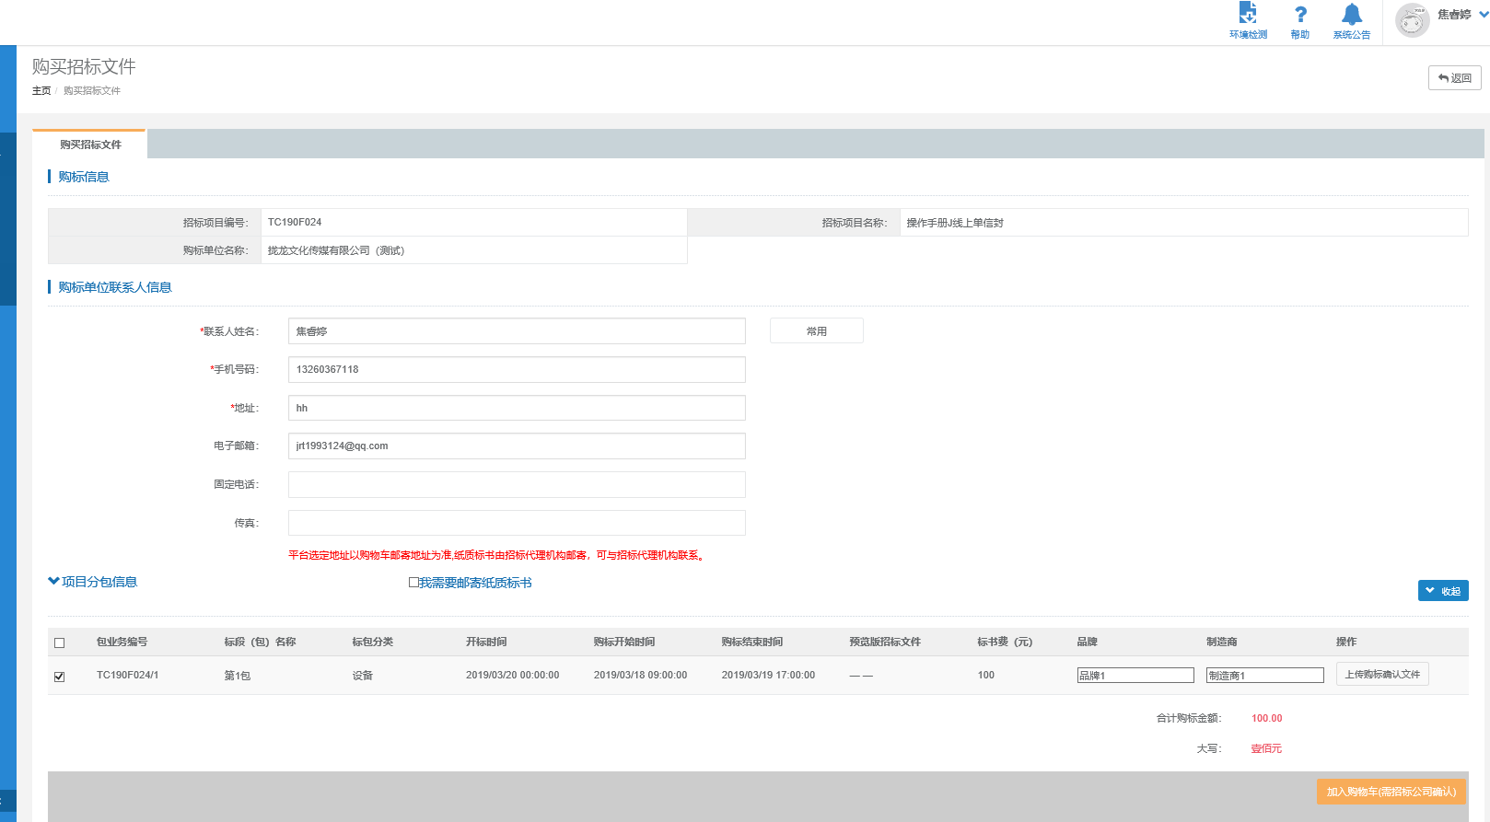

如果有购标资格审查的项目，需要等待项目经理审核通过后才可继续操作
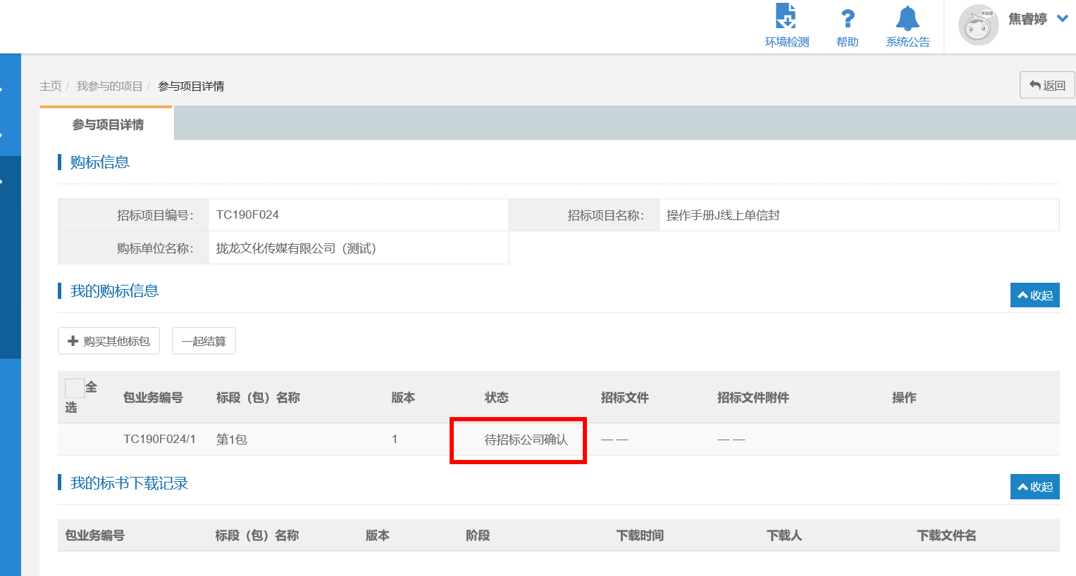

点击【我参与的项目】选择相应项目后边的“购买招标文件”按钮
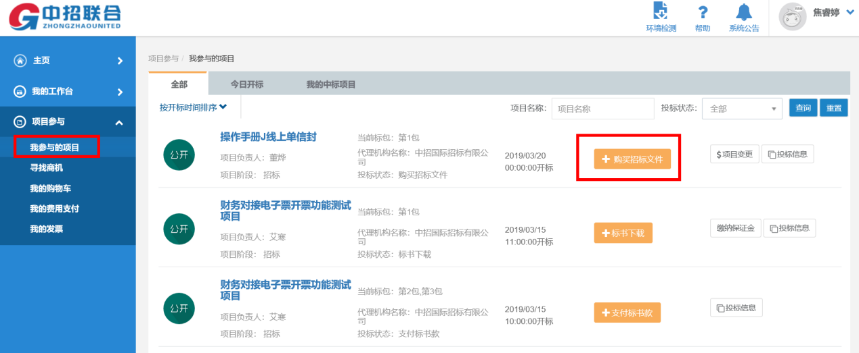

选择相应的标包，点击“去结算”按钮
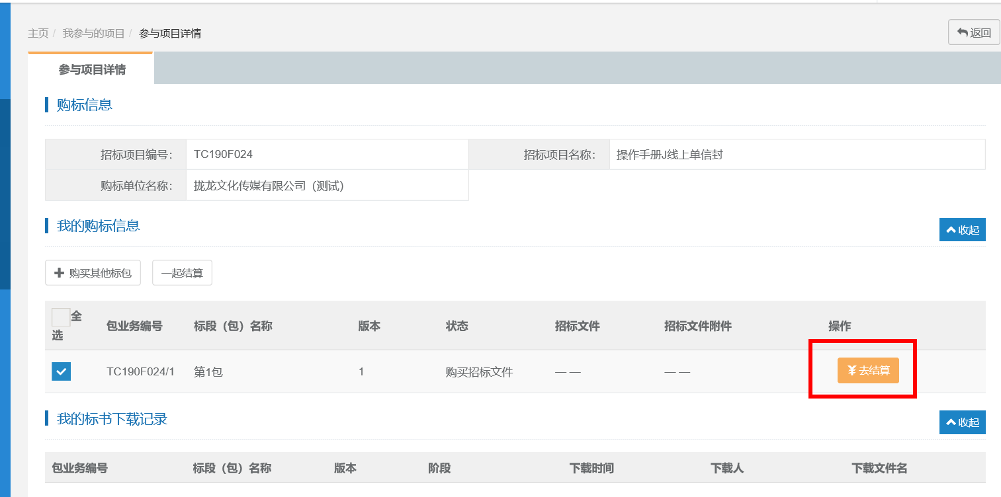

填写相应的信息，并选择支付方式，点击“立即结算”按钮
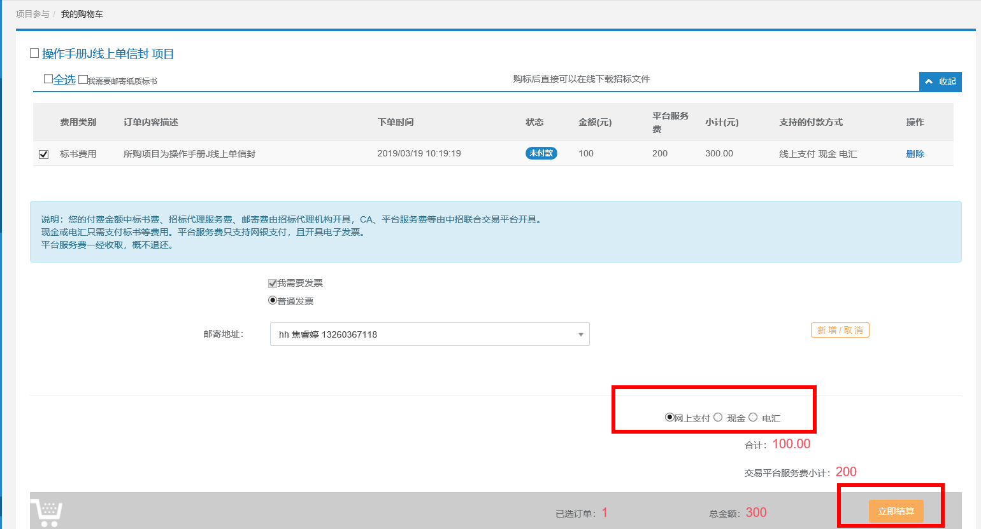

核实订单信息，确认无误后点击“提交支付”按钮进行支付
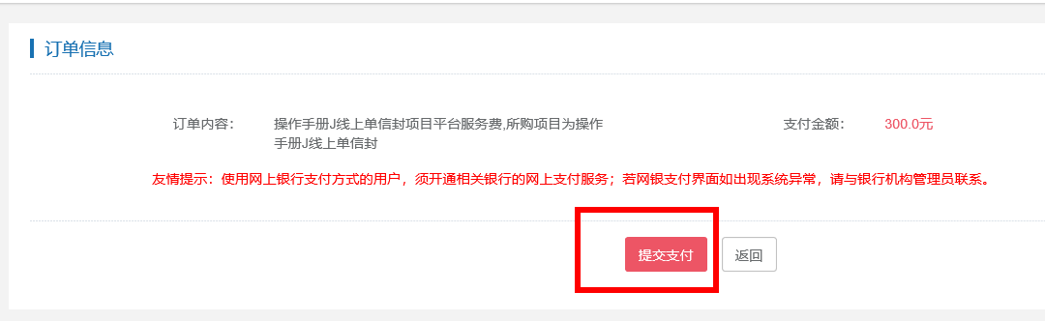

支付完成后，点击“已经支付成功”按钮
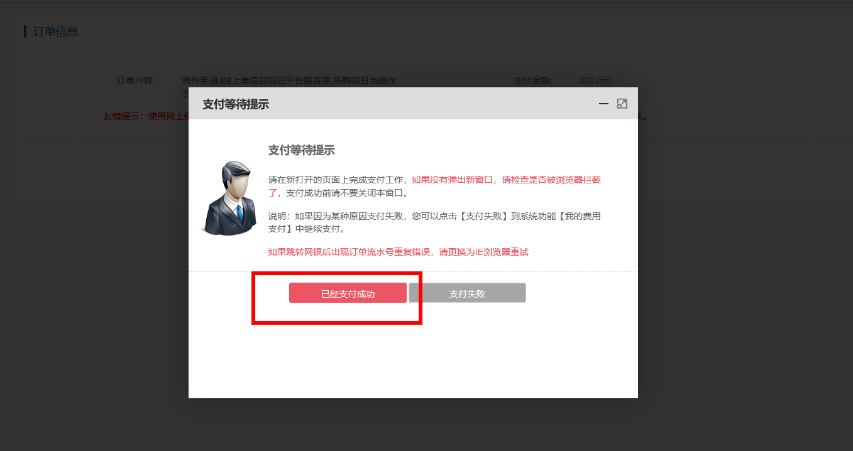

点击“支付结果查询”按钮进行状态校验
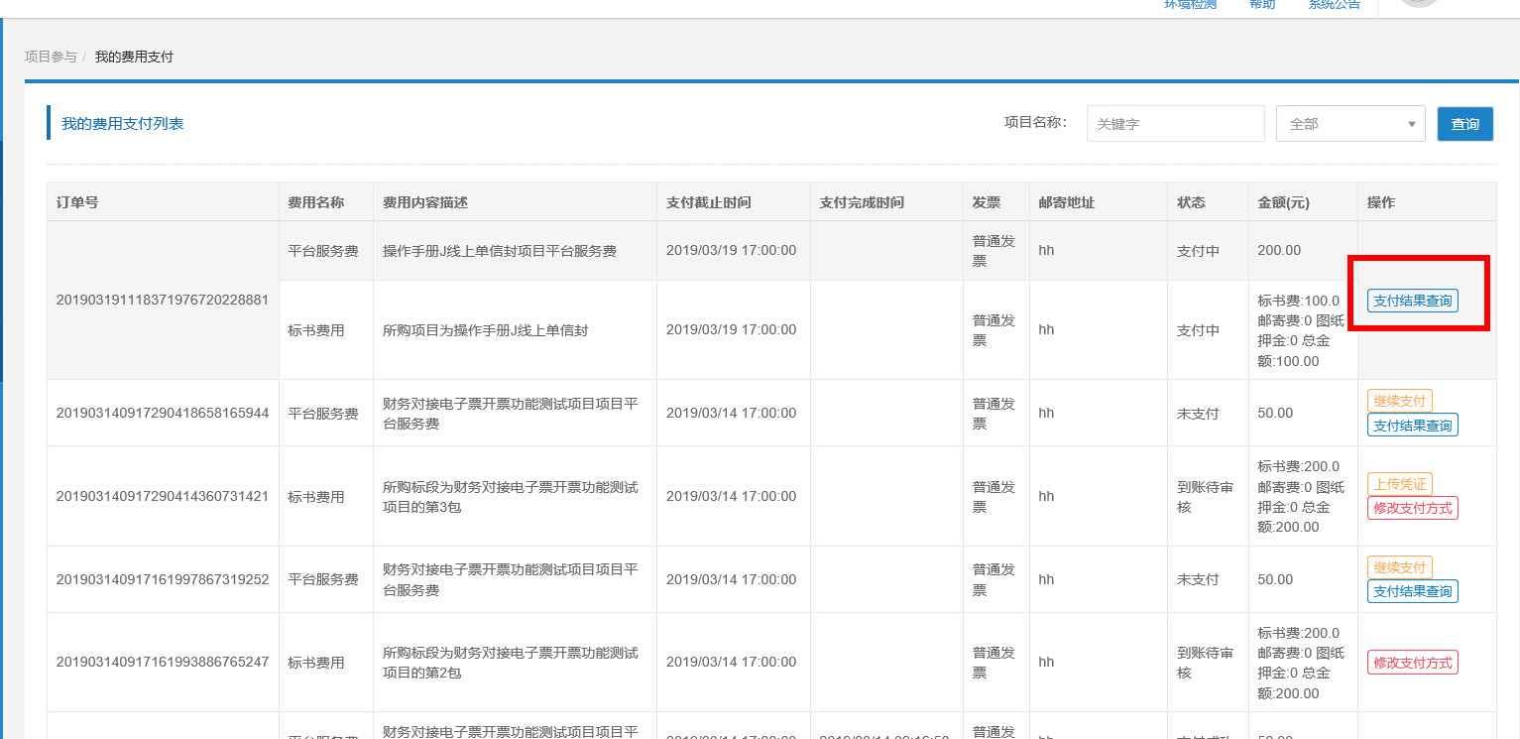

三、标书下载
点击【我参与的项目】，选择相应项目后的“标书下载”按钮
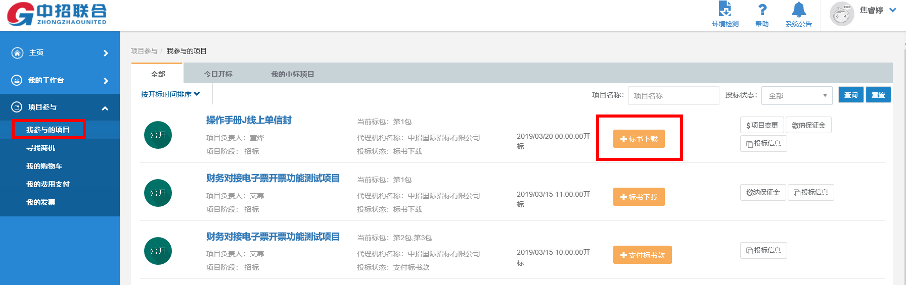

缴纳保证金、缴纳平台服务费。
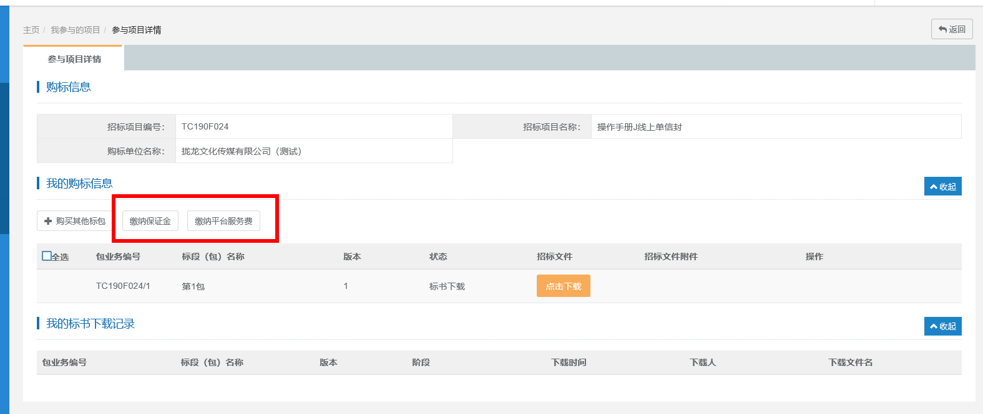

点击“点击下载”按钮，保存标书
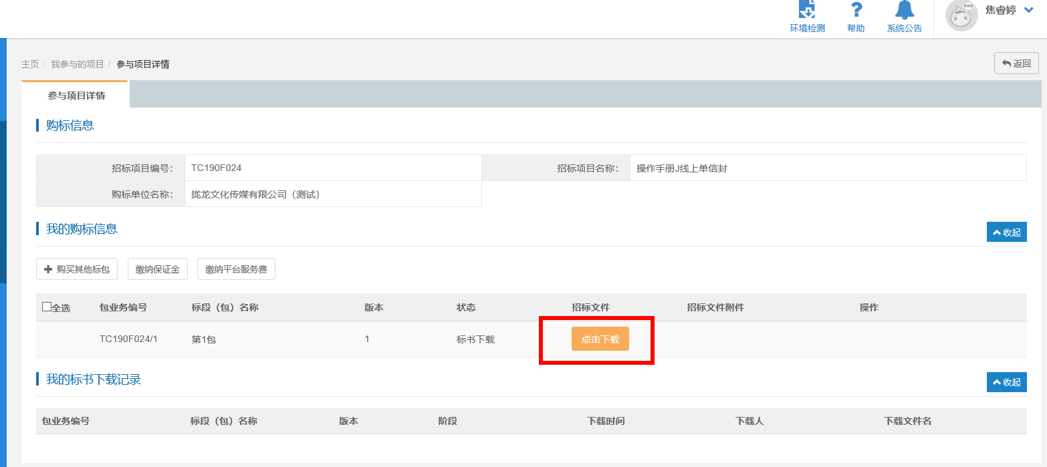

四、制作投标文件
双击已下载的文件
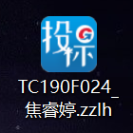

点击“浏览招标文件”
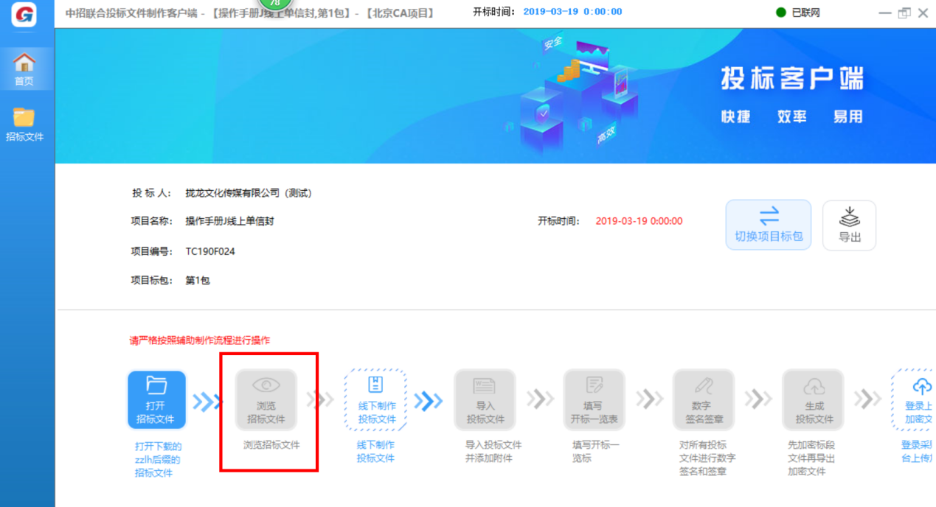

在此页面可以查看或者另存招标文件。点击“下载投标文件格式”
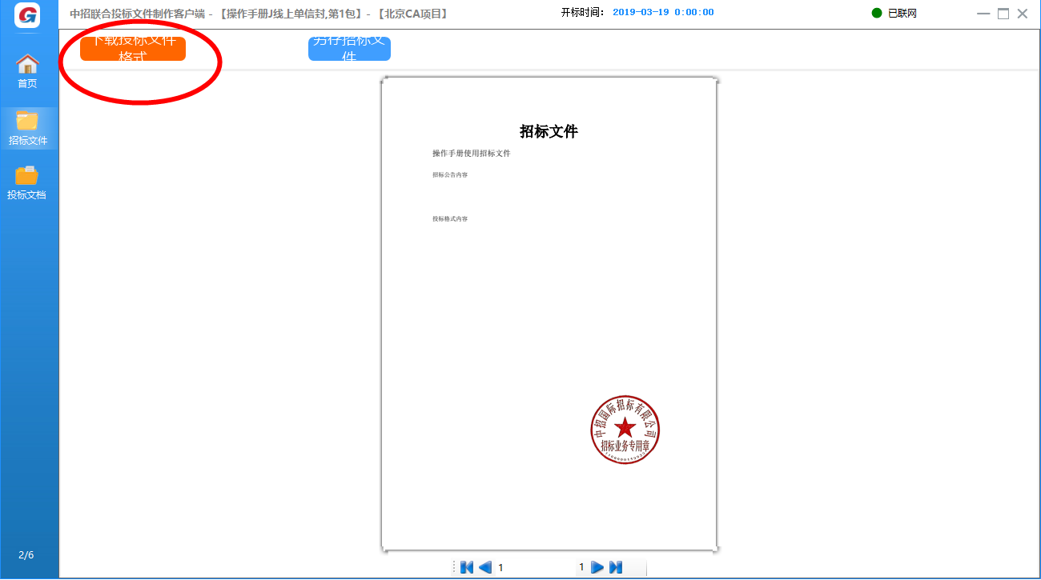

双击下载的word版本的投标格式，并进行编辑
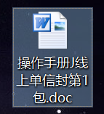

将编辑完的投标格式文档转换为PDF格式，点击【投标文档】按钮，点击“关联文档”按钮
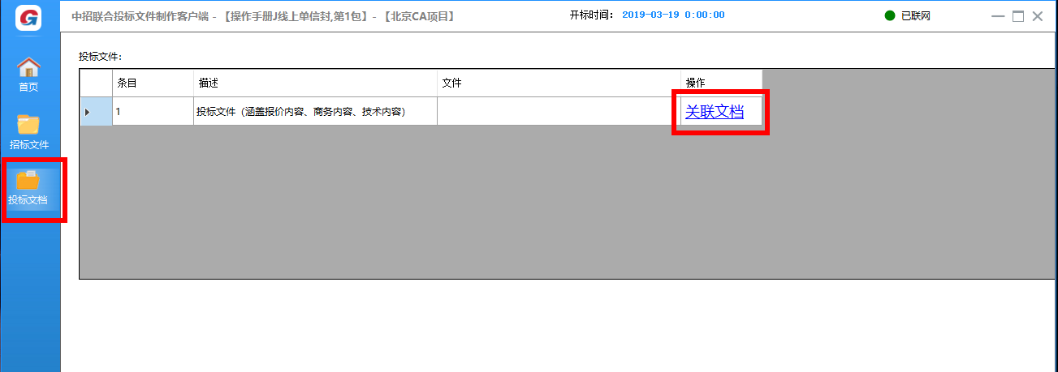

选择相应的投标文件
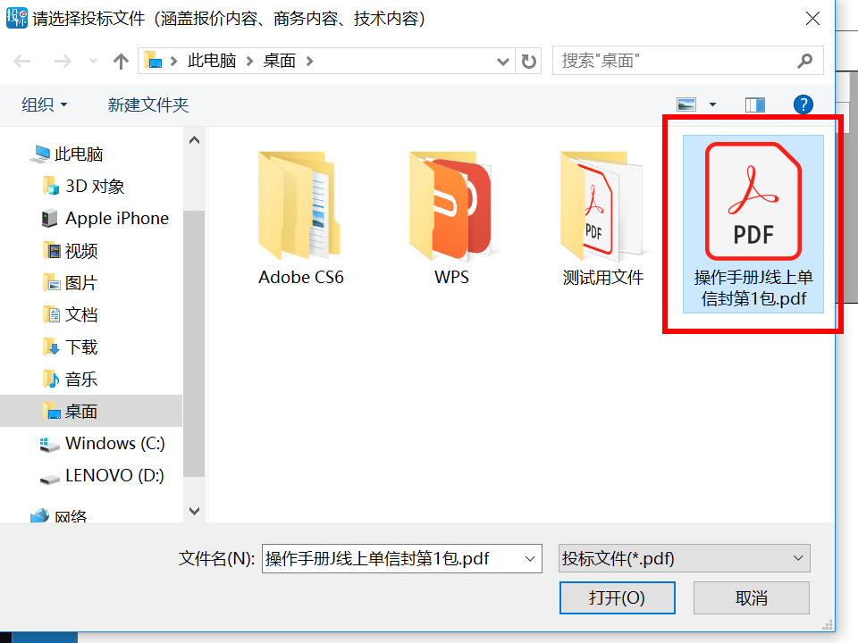

点击【开标一览表】按钮，在弹出的开标一览表编辑器中输入相应的内容
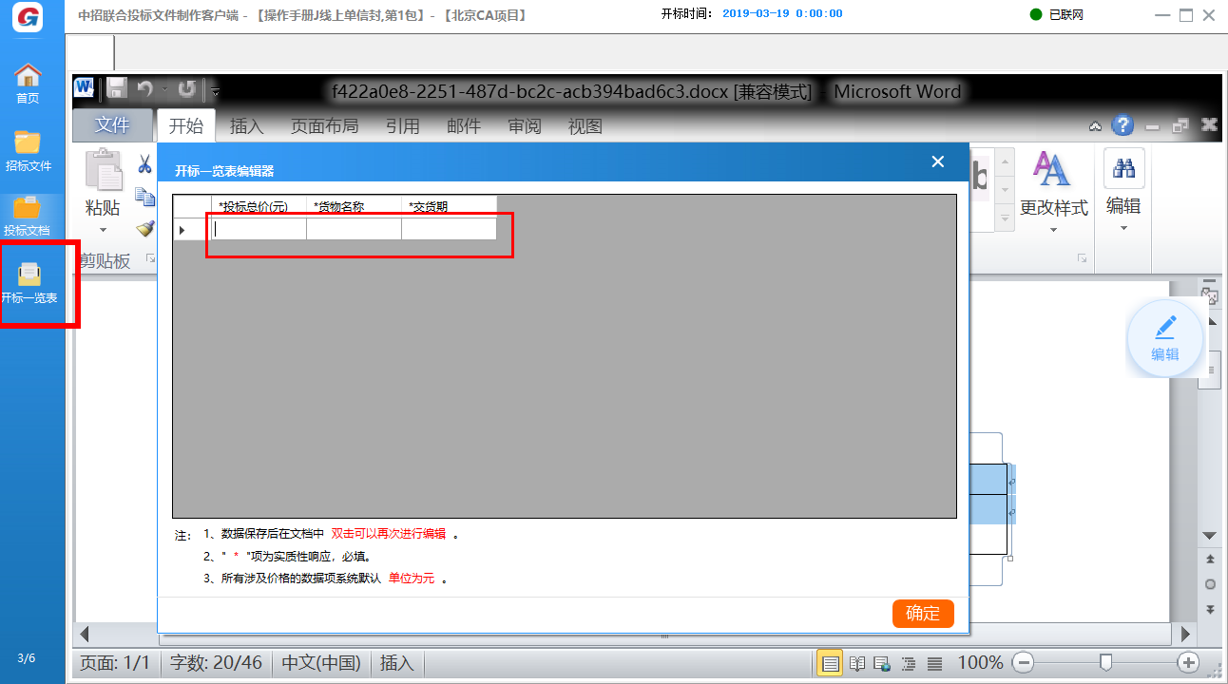

点击上图中的“确定”按钮
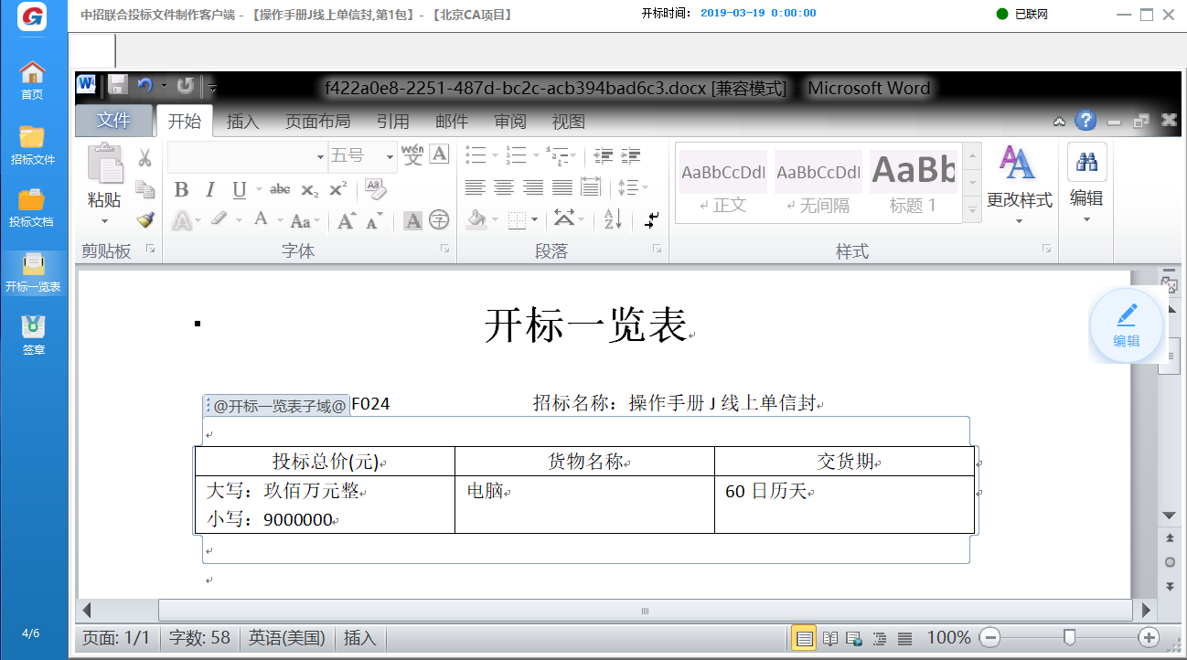

选择需要签章的文档
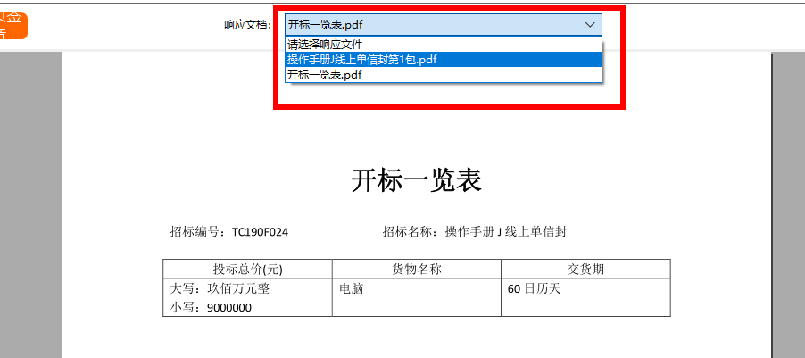

将CA插入电脑，并点击【签章】按钮，可以选择“单页签章”或“多页签章”
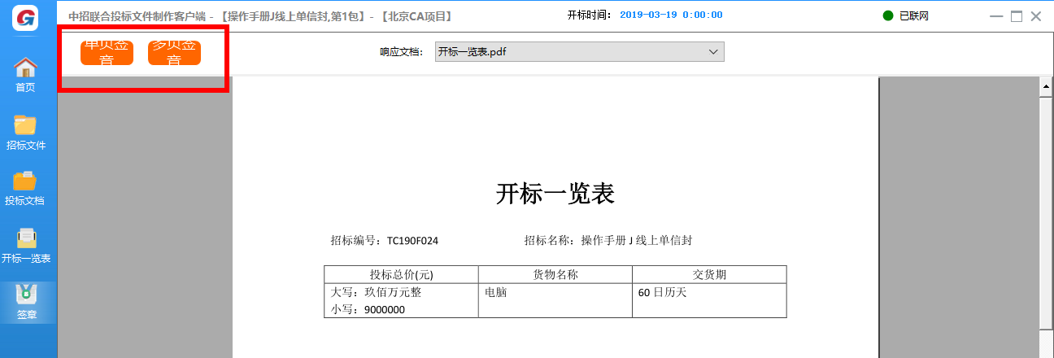

选择签章后，在弹出框内输入CA密码，选择需要盖章的位置，即可完成签章
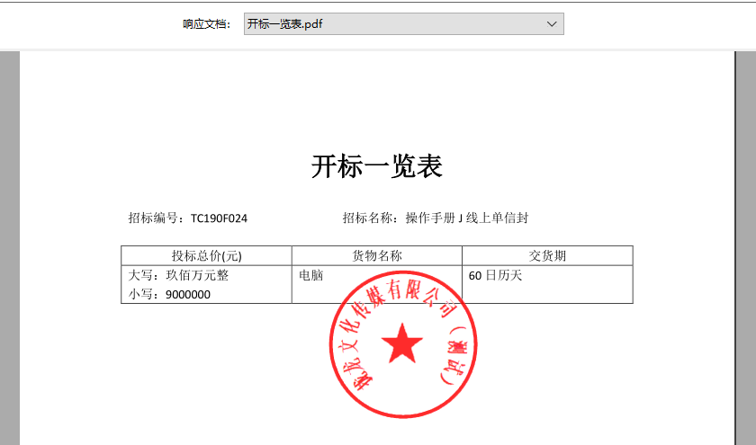

点击【生成投标文件】按钮，可以对投标文件进行加密或导出操作
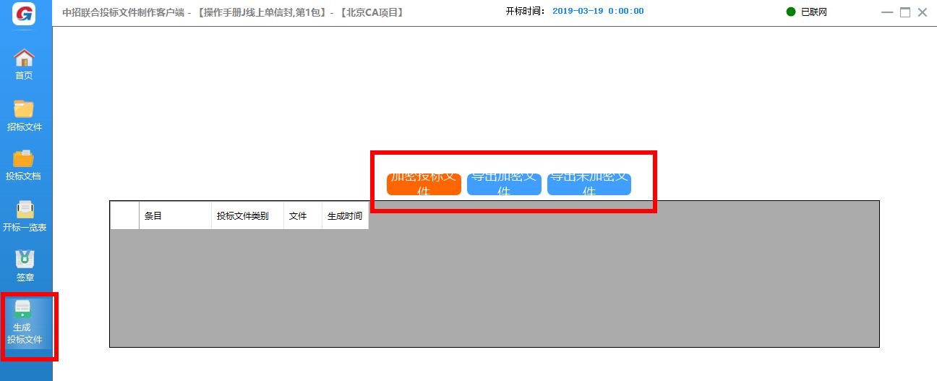

点击“加密投标文件”按钮，在弹框内输入CA密码，点击“确定”
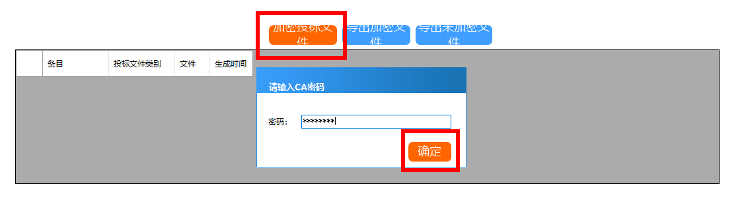

输入投标文件加密密码
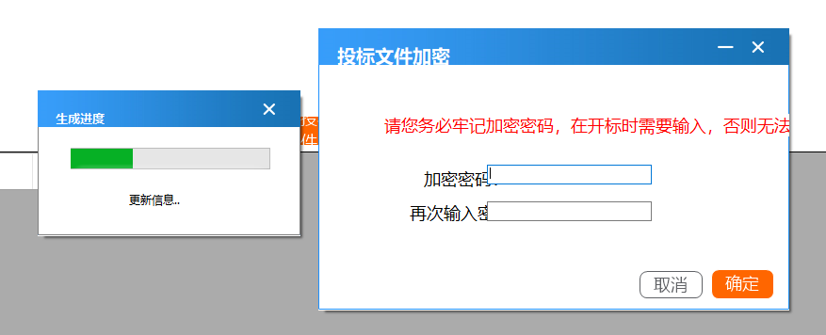

加密完成后，点击“导出加密文件”按钮
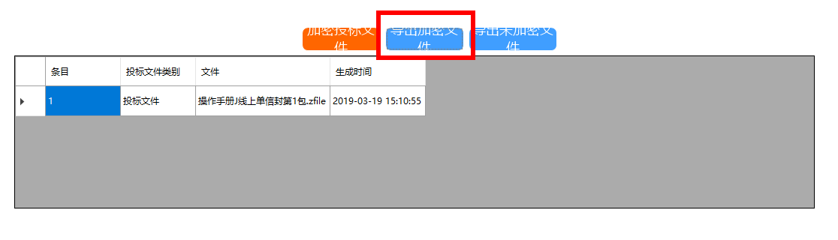

选择保存的位置
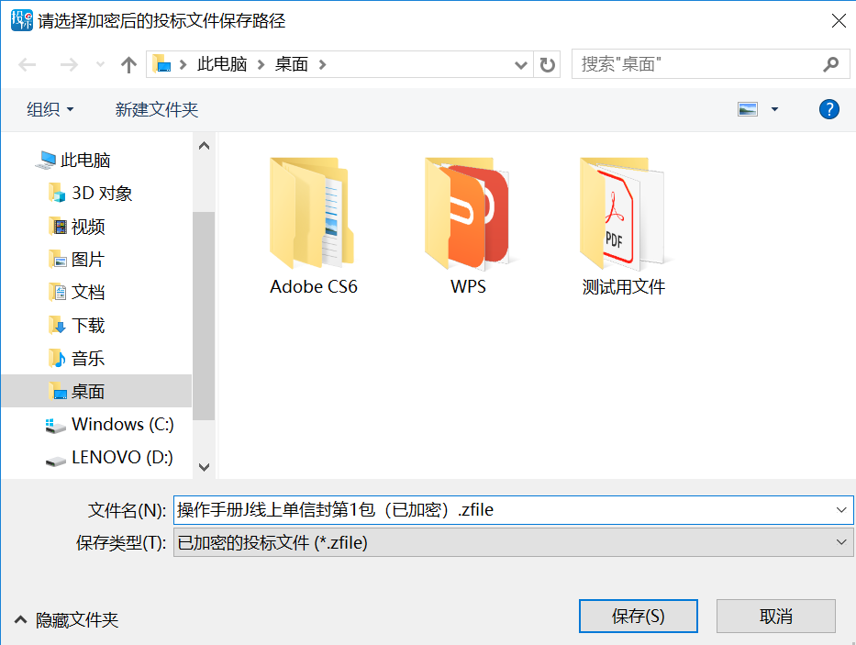

保存后的文件如下图
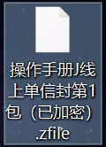

五、投标应答
点击“投标应答”按钮
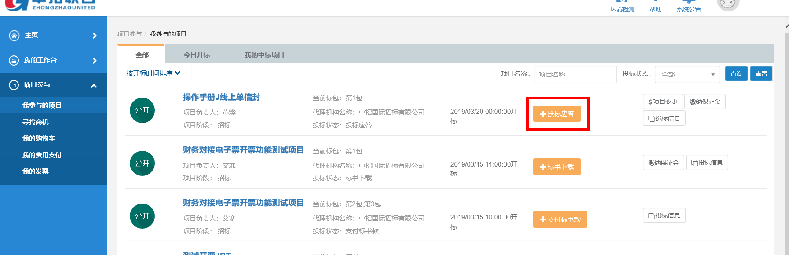

点击“上传投标文件”按钮
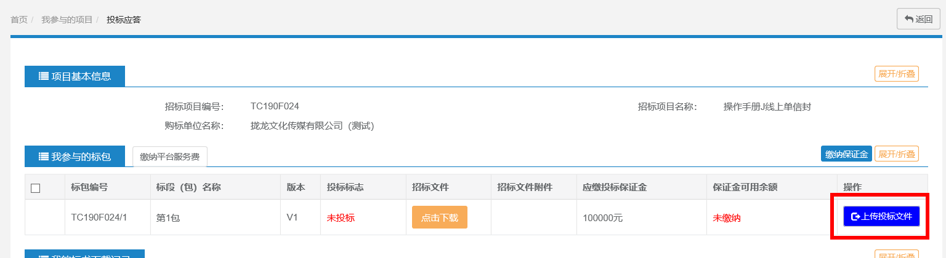

在弹出的页面中点击“上传”按钮
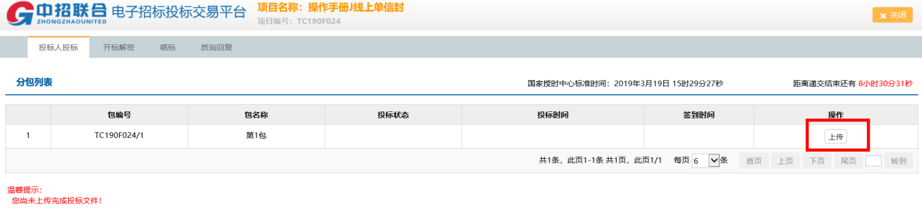

在弹出框内选择需上传的投标文件
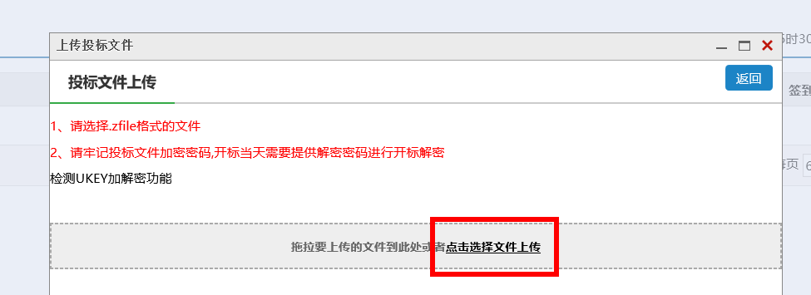

上传完成后，可以查看回执。在递交结束前，可以撤回投标文件重新上传。
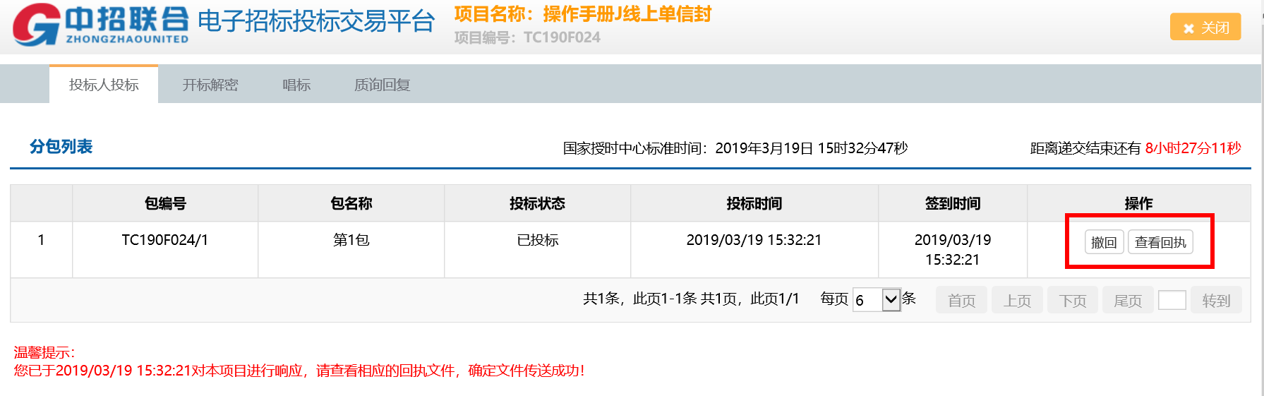

六、开标
点击“进入开标大厅”按钮
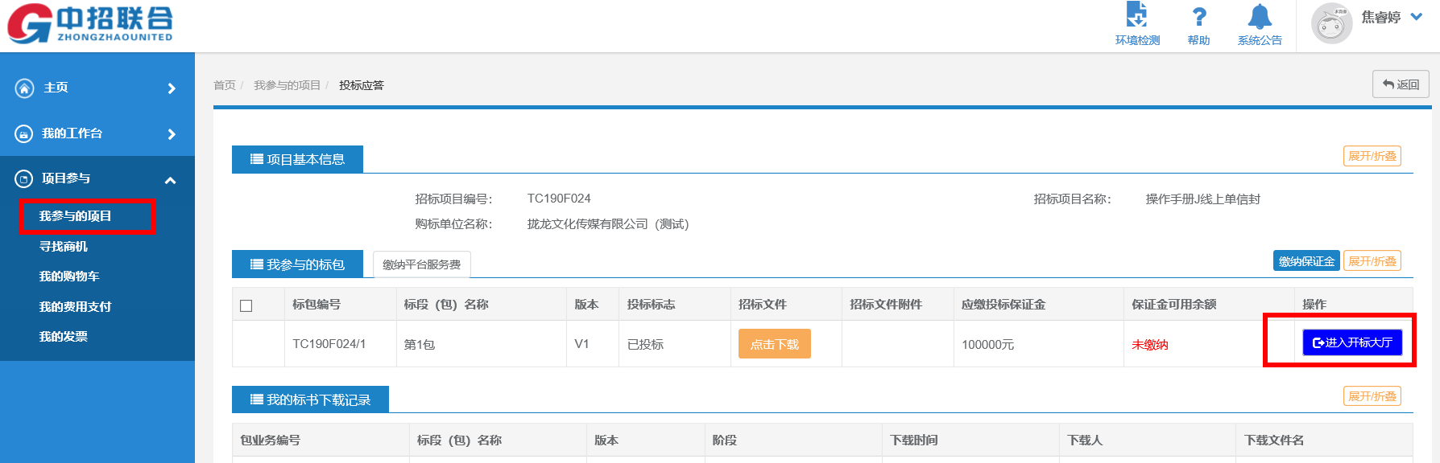

点击【开标解密】按钮
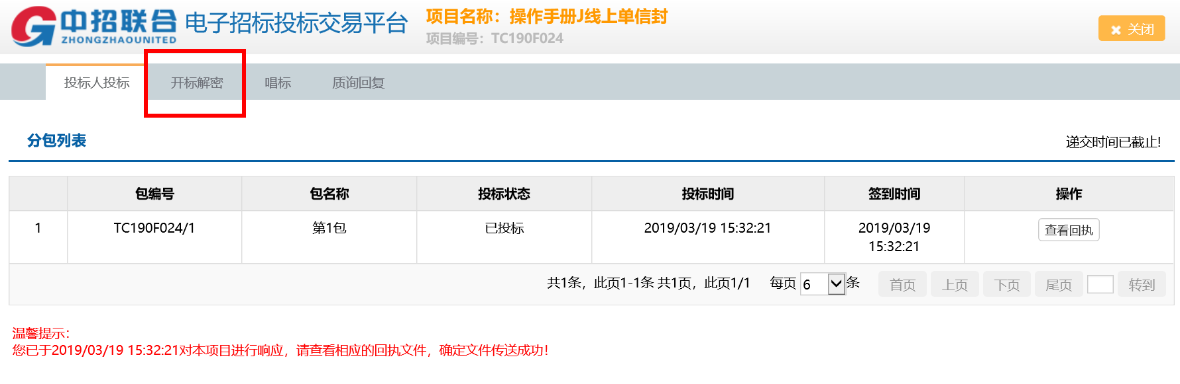

点击“解密”按钮
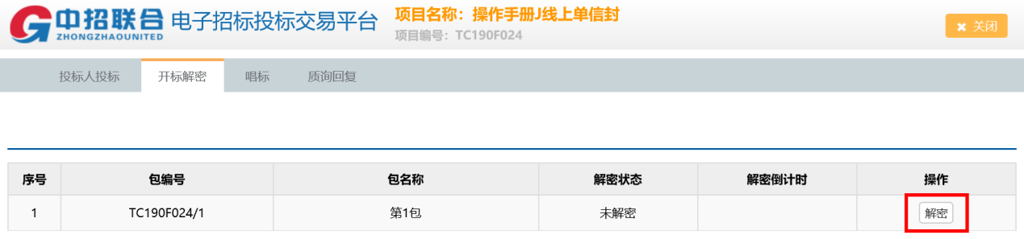

在弹框内选择证书，点击“解密”按钮
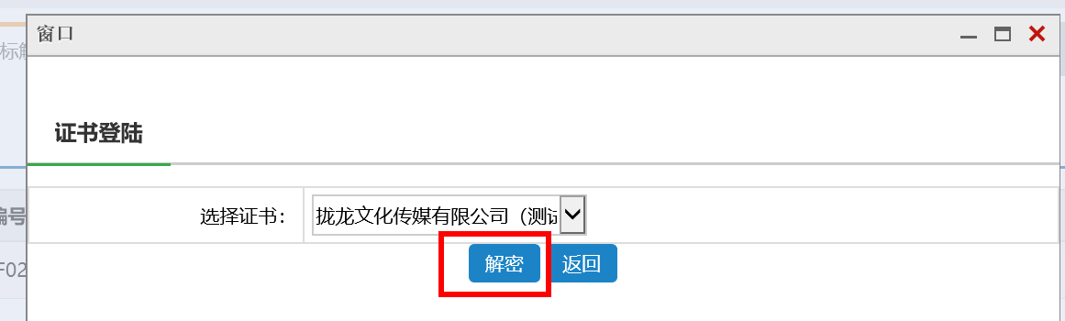

在弹框内输入CA密码后，点击“确定”按钮
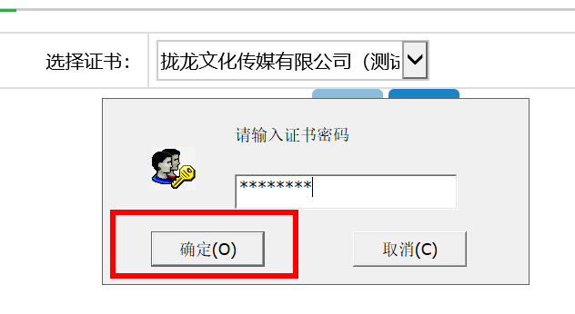

等待解密完成
